**2022学年第一学期期末考试试卷**

**高一信息技术**

**综合题一：（30分）**

1 中国城镇化数据分析研究

城镇化是人类社会发展的客观趋势，是国家现代化的重要标志，城镇化水平又称为城镇化率，是衡量城镇化程度的数量指标，也是衡量一个国家和一个地区社会经济发展水平的重要标志。中国正在加快推进新型城镇化建设，计划在2020年实施1亿左右农业转移人口和其它常住人口在城镇落户，常住人口城镇化率达到60%，户籍城镇化率达到45%。

（1）在研究某国城镇化率之前，需要先了解当前的人口数据。伴随着科学技术的发展，数据采集也变得越来越方便快捷，1953年我国进行第一次人口普查时，普查登记的实际时间历时半年多，而如今伴随着互联网等技术的应用，人口普查耗时越来越短，但是数据采集的基本流程是不变的，正确的数据采集流程为_______→_______→_______→_______（注：按顺序填写正确的步骤）。

①实施数据采集 ②明确数据要求 ③选择采集方法 ④确定数据来源

（2）2021年5月的数据显示，我国人口年龄构成方面，0至14岁人口为25338万人，占17. 95%，15至59岁人口为89438万人，占63. 35%，60岁及以上人口为26402万人，占18. 70%。为了更好地研究数据，可以运用以下哪种图表形象地呈现我国人口年龄结构？________

A. 拆线图 B. 柱状图 C. 饼图 D. 散点图

（3）在研究中，嘉嘉发现，城镇化率与国民经济GDP和商品住宅新开工、竣工、销售面积等都有一定关联，于是决定通过互联网获取相关数据，互联网数据采集的三个步骤分别是：获取网页、解析网页、保存数据。在获取网页的过程中，可以使用________库。

A. Pandas B. BeautifulSoup C. math D. Request

（4）在采集历年中国城镇化率以及商品住宅新开工面积的相关数据之后，将其存储在”urbanization. csv”中，初步浏览数据，发现数据存在一些问题，

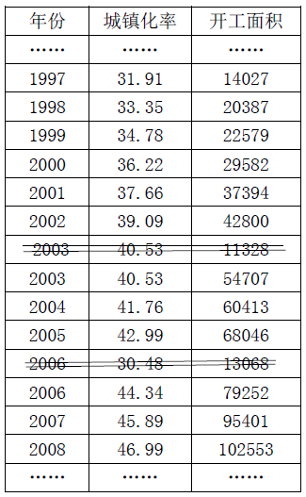

对图中划线数据所在记录进行删除处理的代码如下，请将划线处代码补充完整

I、第一空应该填入________（单选题）

A drop_duplicates B. dropna C. del D. delete

II、第二空和第三空分别应填入

import pandas as pd

df=pd. read_csv('urbanization. csv', encoding="ANSI")#读取数据文件

mydf=df. _________(subset=_________, keep='_______', inplace=False)

#去除年份和城镇化率重复的数据，重复数据保留最后一条，不在原表上修改

mydf. to_csv('urbanizationnew. csv', encoding="ANSI")

（5）将整理好的数据保存在urbanizationnew. csv文件并将其可视化，如下图所示，具体代码如下，请将划线处代码补充完整：（填空）

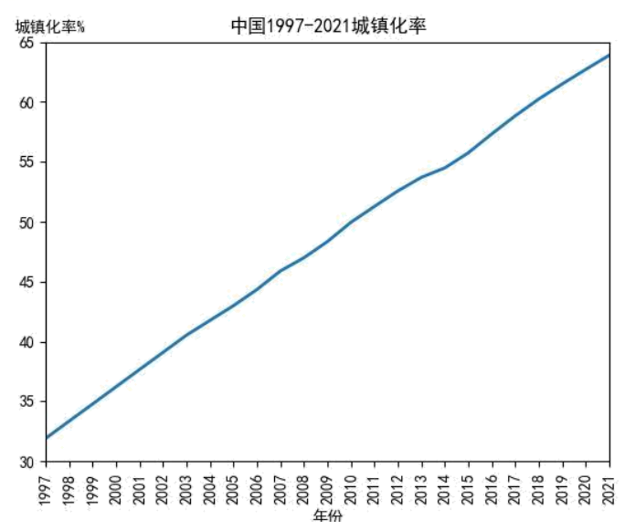

import pandas as pd

import matplotlib. pyplot as plt

plt. rcParams['font. sans-serif']=['SimHei']

mydf=pd. read_csv('urbanization. csv', encoding='ANSI')#读取数据文件

plt. xlim((1999, 2021))

plt. ylim((30, 65))

plt. title('中国1997-2021城镇化率')

plt. xlabel('年份')

plt. ylabel('_________', labelpad=-20, y=1. 02, rotation=0)#设置y轴标签（参照前面可视化图形设置）

kedustr=[1997 1998, 1999, 2000, 2001, 2002, 2003, 2004, 2005, 2006, 2007, 2008, 2009, 2010, 2011, 2012, 2013, 2014, 2015, 2016, 2017, 2018, 2019, 2020, 2021]

plt. __________（ ）, mydf['城镇化率'], linewidth=2)#绘制图形

plt xticks（ ）#设置x轴刻度

plt. xticks(rotation=90)#设置x轴刻度方向

plt. savefig('中国1997-2021城镇化率. jpeg')

plt. show

（6）数据分析报告根据类型的不同，其作用也不相同，合理选择确定数据分析报告的类型对后续的编写工作至关重要，我们所要编写的分析历年城镇化进程及其影响因素的分析报告属于________。

A. 综合分析报告 B. 专题分析报告 C. 日常数据通报 D. 个人数据报告

**综合题二：**

2. 随着社会的高速发展，每天所产生的垃圾也越来越多，为了减轻环境压力，小申所住的小区里新安装了一台具有“用户识别”“自动称重”“满溢提醒”等功能的智能垃圾回收机，如图所示。居民投递可回收物时，能够根据自动称重的重量获得相应金额。这些回收物送到分拣工厂后经机器人精细分类，最终进入相应的再生产工厂变废为宝。

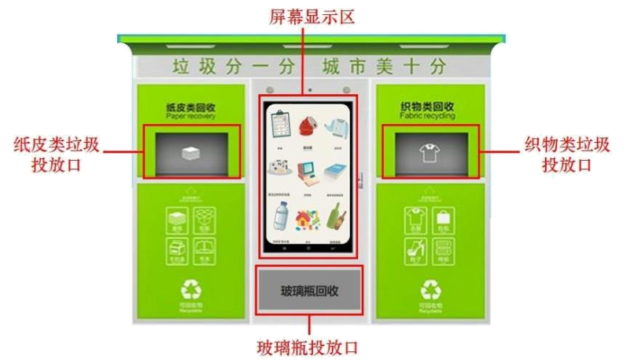

（1）智能垃圾回收系统的“满溢提醒”功能是借助超声波传感器来获取相关数据。这种数据获取的方式属于（ ）。（单选题）

A. 自动采集 B. 人工输入 C. 智能识别 D. 自动控制

（2）垃圾分类机器人在算法模型的设计过程中，通过对大量已标记样本的学习，能够快速地对可回收物进行识别。这属于机器学习中的__________（选填：监督学习/非监督学习）。

（3）在机器学习过程中，可以使用欧式距离来判断回收物测试数据的类型，其中，二维平面上点P1(x1,y1)与P2(x2,y2)之间的欧式距离为，设置变量dist存放测试数据与某一类回收物均值之间的距离，则将以上欧式距离公式转化为python语句为dist=_________________________________________（注：两点坐标为P1(x1, y1)与P2(x2, y2)，python中计算算术平方根用math库的sqrt()函数，写法为math. sqrt()）

（4）下图所示是一张可回收物图片及其属性信息。其占用的存储空间为____________MB。（只需填入计算结果，3分）

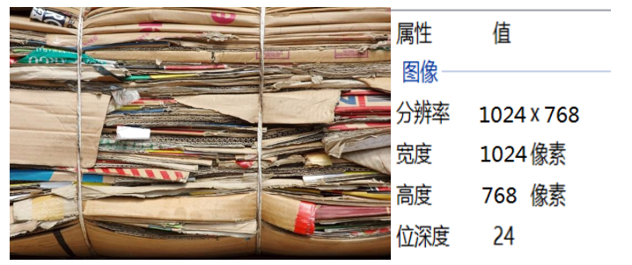

（5）因为需要用到大量的训练图像，为了减小存储量，可对这些图像进行压缩，对此以下说法正确的是______。（单选题）

A. 将此文件拓展名改为tif属于有损压缩

B. 将此文件用WinRAR软件进行压缩属于无损压缩

C. 将此文件重命名为玻璃瓶. zip属于有损压缩

D. 将此文件另存为jpg格式属于无损压缩

（6）下图的可回收物图片采用RGB颜色模型来描述颜色，其中某像素点的颜色用十六进制数表示是E63A46，则此像素在计算内部存储的编码是______。

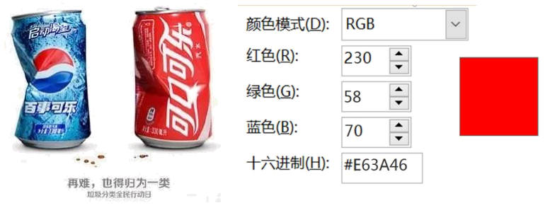

A.11011010、00110101、01011010

B.11100110、00111010、01000110

C.11001011、01010101、01011011

D.11011101、01011100、01001101

（7）智能垃圾回收机在完成回收后会播放一段音频，此音频采用wav格式，双声道立体声，采样频率为48kHz，量化位数为16bit，文件大小为4800KB，这段音频的时长是__________秒。（只需填入计算结果）

（8）在机器学习的过程中，有2000张各种各样的可回收物图片。某轮测试将其中80%作为训练集，20%作为测试集。测试数据中共有380张图片被正确分类，则该轮机器学习的识别正确率为__________。）

（9）垃圾分拣机器人判断某回收物是否为易拉罐的简要过程如图2所示，虚线框中算法的基本控制结构是__________。

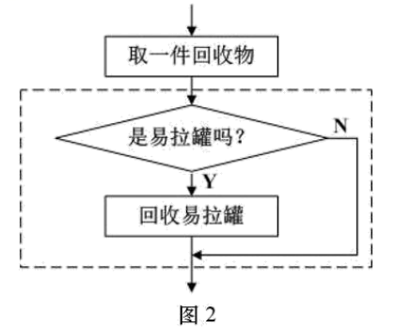

（10）为了测试识别模型的识别率，小申做了多轮实验，实验数据如表所示。

|  |  |  |  |
| --- | --- | --- | --- |
| 轮次 | 训练数据量 | 测试数据量 | 识别正确率 |
| 第1轮 | 80 | 20 | 50% |
| 第2轮 | 160 | 20 | 60% |
| …… | …… | …… | …… |
| 第N-1轮 | 1600 | 400 | 95% |
| 第N轮 | 2000 | 400 | 97.5% |

结合已学知识并分析以上实验数据，你可以得到的结论：______________________________。

（11）若用K-近邻算法对可回收物数据集的测试数据进行分类，某个测试数据▲到训练数据的距离如下图所示，当K值分别为3和8时，这个测试数据的分类结果分别为______。

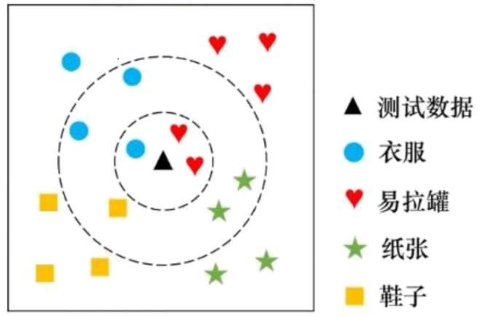

A. 衣服、易拉罐 B. 易拉罐、纸张 C. 衣服、纸张 D. 易拉罐、衣服

（12）目前人工智能技术已应用到生活中的很多领域，以下能够体现人工智能应用的是______。

①将书本扫描成图像保存在计算机中

②用智能扫拖地机器人打扫房间

③某系统通过设置“记住密码”自动登录

④通过语音命令天猫精灵播放歌曲

⑤用某软件对身处各地的学生进行在线直播授课

⑥某软件识别用户拍摄的花卉照片并返回花卉品种等信息

A. ②④⑥ B. ②③④⑤ C. ①②④⑥ D. ②③④⑤⑥

（13）关于人工智能对社会发展的影响，以下表述正确的是______。（多选题）

A. 人工智能将减少人类追求知识的热情，阻碍社会发展

B. 人工智能正在改变着人类的学习和生活方式

C. 人工智能的发展应尊重隐私保护，防止数据滥用厂

D. 人工智能的应用将人类从部分脑力劳动中解放出来

**综合题三：**

3. 疫情的传播和现代信息技术的迅速发展，在一定程度上改变着人们的学习方式与学习习惯，移动学习（Mobile Learning）是一种在移动设备帮助下的能够在任何时间、任何地点发生的学习。随着智能手机的普及使用，越来越多的人都习惯在手机上安装学习软件，利用碎片化的时间背单词、听英语、上网课。某学习APP为了激励用户每天登录平台进行学习，推出了“打卡送积分，积分兑好书”的活动。积分赠送规则如下：

若用户每天不间断登录平台，打卡参加学习，则第1天可获得1点积分，之后2天（第2天和第3天）里，每天可获得2点积分，之后3天（第4、5、6天）里，每天可获得3点积分…这种模式会一直持续下去，当连续n天每天获得n点积分后，用户在接下来的n+1天里，每天可获得n+1点积分（n为正整数）。如果中间某天没有打卡，则积分规则重置，从下一个连续打卡的日期开始重新累计计算。

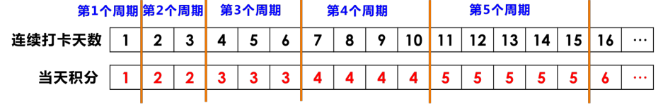

小言从第1天开始参加活动，他想知道经过连续x天的打卡之后，一共可以获得多少点积分，请帮助小言设计算法并编写程序解决问题。

一、抽象与建模

（1）若将每段积分点数相同的日期视为一个周期，记第1天为第1个周期，第2、3天为第2个周期，第4、5、6天为第3个周期，以此类推，则第k周期有__________天，每天可获得__________点积分。

（2）设变量x表示连续打卡的天数，变量k表示某天恰好处于第k个周期内，total表示累计获得的积分总数，则该算法的输入为__________，输出为__________。（填写变量名，可参考下一页流程图进行分析）

（3）为了计算total，需要知道每天可获得的积分点数，而积分点数与当前所处的周期k的值相同，且会持续k天，因此小言使用变量cnt来记录每个周期内累计积分的天数。每个周期开始时将cnt设置为0，每当累加了一天的积分，令cnt的值增加1，则在第k个周期内，当cnt=__________时，表示该周期内的所有天数的积分全部累加完毕，下一天需进入下一个周期，下一个周期每天可获得__________点积分。（可参考下一页流程图进行分析）

（4）小言设计算法从第1天开始依次遍历到第x天，计算每天可获得的积分点数，并将该积分点数累加到total中求和，即可得出答案。算法中从第1天遍历至第x天，可以使用__________结构快速实现。

A. 顺序 B. 分支 C. 判断 D. 循环

二、设计算法

（5）小言使用流程图描述他所设计的算法，根据算法设计的思路将如下流程图补充完整。

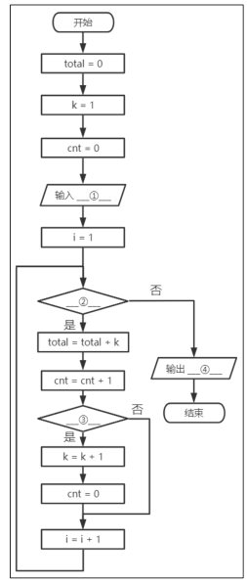

①________________；②________________。③________________；④________________。

三、编写程序

（6）小言使用Python语言编写程序，请在以下横线上程序段补充完整。

调试运行

|  |
| --- |
| total = 0  k = 1  cnt = 0  x = int(input("请输入连续打卡的天数 x：")  __________________________ # 使用 for 循环遍历第 1 至第 x 天  total = total + k  cnt = cnt + 1  _________________________ # 判断是否进入下一个周期，并更新变量值  ___________________________  ____________________________  print("连续打卡" + x + "天累计可获得的积分总数为" + total) |

（7）小言编写程序运行时发现程序报错，根据下图所示的信息分析报错原因，并阐述如何将程序修改正确__________________。

